Деятельность библиотеки в формировании информационной культуры школьника

В настоящее время школьные библиотеки города Лангепас не только обеспечивают текущий учебный процесс и руководят чтением школьников, но и являются ресурсной базой обновления школьного образования, информационными центрами для всех участников образовательного процесса (8, с. 12; 7, с. 35). Библиотеки школ города стали центром, где обеспечивается доступ к различным источникам информации. Все это создает реальные благоприятные условия для творческой активности и самостоятельности, формирования читательской компетентности и информационной культуры обучающихся, повышение профессионального уровня учителей.
Поэтапное преобразование библиотек общеобразовательных учреждений началось с 2006 года. На сегодняшний день школьная библиотека - медиатека – это оптимальная комплексная модель связующего центрального звена образовательного пространства школы, удовлетворяющая информационные потребности всех участников образовательного процесса. Кроме того, обеспечивая обучающимся доступ к книге как основе формирования и развития их общей культуры, инструменту удовлетворения познавательной активности, средству социализации, источнику эстетического наслаждения, школьная библиотека способствует распространению грамотности и общему развитию личности ребенка.
Библиотека – медиатека Лангепасского городского муниципального автономного общеобразовательного учреждения «средней общеобразовательной школы №3» (далее – ЛГ МАОУ «СОШ№3») расположена на втором этаже. Общая площадь библиотеки составляет 142 м 2. Библиотека оборудована 2 столами для библиотекарей, каталожным шкафом, стеллажами. Книгохранилище совмещено с абонементом. Имеется отдельное помещение для читального зала. В читальном зале находятся 5 компьютеров с выходом в Интернет, 10 выставочных стеллажей, набор мягкой мебели, 6 столов, 24 посадочных мест. Читальный зал укомплектован CD/DVD и видеопроигрователем, музыкальным центром, плазменным телевизором. Под медиатеку в читальном зале выделена специальная зона, в которой установлены компьютеры, многофункциональное устройство, резограф, ламинатор, резак, мультимедиапроектор, переносной экран.
Библиотека - медиатека является структурным подразделением ЛГ МАОУ «СОШ№3», участвующим в учебно-воспитательном процессе в целях обеспечения права участников образовательного процесса на временное пользование библиотечно- информационными ресурсами.
Организуют работу библиотеки – медиатеки 2 работника – заведующая библиотекой с высшим филологическим и библиотечным образованием (стаж работы в данной области - 10 лет), библиотекарь-библиограф со специальным высшим библиотечным образованием (стаж - 22 года). Библиотекари постоянно повышают свой профессиональный уровень посредством курсов повышения квалификации, дистанционного обучения, участием в семинарах различного уровня и других формах.
Мир находится на пороге становления информационного общества. Роль информации в жизни человечества возрастает. Информация становится важнейшим фактором роста производства и важнейшим источником улучшения качества жизни человека (3).
Главными задачами библиотеки являются формирование информационной грамотности личности и подготовка юных граждан к жизни в информационном обществе; создание комфортных условий для доступа пользователей к информации, знаниям, культурным ценностям, соответствующие новым федеральным государственным образовательным стандартам; обеспечение учебно-воспитательного процесса, путем использования ресурсов библиотеки – медиатеки; совершенствование системы сбора информации и формирование баз данных; воспитание культурного и гражданского самосознания, помощь в социализации обучающегося, развитии его творческого потенциала через приобщение к литературе и чтению, в соответствии с требованиями федеральных государственных образовательных стандартов (4,5,6).
Базовые направления работы – традиционны: работа с художественным фондом, с фондом учебников, справочно-библиографическая работа, работа с читателями. Но, исходя из концепции новых образовательных стандартов, ключевым направлением работы является формирование информационной культуры, читательской компетентности и формировании потребности обучающихся в систематическом чтении. Как известно, согласно ФГОС школа должна сформировать грамотного, компетентного читателя, который сможет ориентироваться в многообразии литературных стилей и жанров, искать и выбирать нужную информацию, сможет использовать библиотеку и ее инструменты для удовлетворения своих информационных и читательских потребностей. В связи с этим, формы работы школьной библиотеки по содействию в формировании читательской компетентности стали более разнообразными.
Сегодня на первый план выходят такие формы и методы работы, которые побуждают читателя мыслить, рассуждать, отстаивать свою точку зрения.
Последнее время огромное внимание в работе библиотеки уделяется проектной деятельности. Проект «Чтение с увлечением», опираясь на «классические традиции» внеклассного чтения, был направлен на расширение читательского кругозора младших школьников, углубление навыков «смыслового чтения», развитие эстетических потребностей, ценностей и чувств, способности оценивать текст в единстве формы и содержания.
Поскольку школьная библиотека призвана осуществлять информационно-библиотечную поддержку процесса обучения и воспитания, ориентируясь на инновации в данной сфере, это заставляет ее стремиться к изменению состава библиотечных фондов, во многом определяет современные подходы к комплектованию.
Фонд ежегодно пополняется в среднем на 10 %. Систематически приобретаются учебники и учебные пособия, образовательные программы, методические пособия и методические рекомендации, электронные учебники, поурочные разработки уроков. На сегодняшний день библиотека имеет комплект методической литературы для работы с детьми с ОВЗ: методические пособия, конспекты, сборник программ и планирование фронтальных коррекционно-логопедических занятий в начальных классах, сборник упражнений по дифференциации звуков, методический конструктор, пособия по внеурочной деятельности и др.
Комплектование необходимыми учебниками проходит своевременно и по плану, оформлен заказ на учебники на 2018-2019 учебный год. Пополнение учебного фонда происходит в основном за счёт средств субвенций. Для обучающихся и родителей на сайте школы размещена информация «Перечень учебников на новый учебный год».
«Цифровой стиль» жизни ХХI века привел к необходимости непрерывного развития школьной библиотеки, внедрения новых технологий, приумножения информационных ресурсов, повышения уровня интересов пользователей. Школьная библиотека представляет собой комфортную среду для сотрудничества, взаимодействия, передачи и поддержки обмена знаниями.
В деятельности библиотеки - медиатеки школы №3 определены пять инновационных направлений:
- Расширение спектра библиотечных услуг и предоставление доступа к электронным ресурсам.
Медиатека оказывает справочно - информационную помощь обучающимся, учителям - предметникам в урочной и внеурочной деятельности: подбор материала к научно-практическим работам обучающихся, поиск материала в Интернете, сканирование фотоматериала к выступлениям учителей на семинарах, к открытым урокам; консультирование по оформлению презентаций и проектов к работам обучающихся и учителей на научно - практическую конференцию, конкурсы; позволяет библиотекарю и педагогам школы повысить качество работы и преподавания (подготовка электронных презентаций, составление таблиц, схем, подбор иллюстраций, создание копий, распечатка учебных и методических материалов, запись на электронные носители и т.д.).
Библиотеку - медиатеку посещают все обучающиеся. Одни приходят сюда выполнить домашнее задание или подготовиться к контрольной работе, другие - написать доклад или реферат (обучающимся младших школьников в этом помогают сотрудники библиотеки - медиатеки), третьи - найти нужный материал для внеклассного мероприятия. Все участники образовательного процесса имеют возможность получать не только печатный вариант, но и скачать необходимую информацию на флеш - карту.
Использование информационно-коммуникативных технологий в образовании позволяет педагогам значительно расширить свои педагогические возможности: они заполняют электронные журналы «АВЕРС», проводят групповое занятие по программе, а также внеклассное занятие с использованием аудио- и видеозаписей, электронных образовательных ресурсов. Ее ресурсы позволяют виртуально посещать музеи, выставки, картинные галереи - проводятся уроки по литературе и мировой художественной культуре.
В медиатеке созданы каталоги образовательных ресурсов:
• педагогические материалы (сайты с методическими материалами, разработками учебных и внеклассных занятий);
• интернет ресурсы для учителей-предметников;
• интернет-ресурсы для профильной школы;
• интернет - ресурсы в помощь в научно-исследовательской деятельности;
• сайты Федерации Интернет Образования. Образовательный портал. Федерации Интернет Образования www.fio.ru включает в себя следующие сайты: «Учитель.РУ», «Родитель.РУ», «Библиотекарь.РУ», «Сетевое Объединение методистов», Электронный журнал «Вопросы Интернет-образования», «Писатель.РУ», «Рейтинг ОЭР», «Словарь.РУ».
• федеральные образовательные порталы: http://www.edu.ru,
http://www.law.edu.ru, http://www.humanities.edu.ru,http://en.edu.ru,
http://www.school.edu.ru,http://www.openet.edu.ru, http://ege.edu.ru,
http://www.international.edu.ru
• интернет – ресурсы Российских библиотек.
Медиатека насчитывает 828 дисков по предметам, в том числе и 143 видеокассет. Они широко используются школьниками старшего звена, учителями-предметниками для более углубленного знания изучаемого предмета, для проектирования, для подготовки к школьным олимпиадам.
- Автоматизация библиотечных процессов и внедрение автоматизированных информационно-библиотечных систем.
Создание библиотеки позволило вывести на новый уровень автоматизацию библиотечных процессов. С 2006 года установлена программа «ИРБИС». Библиотека предоставляет своим пользователям доступ к информации через такие информационные продукты, как:
- электронные картотеки;
- библиографические указатели литературы;
- рекомендательные списки.
- Создание собственных информационных продуктов, которые позволяют ориентироваться в информационно-образовательном пространстве.
За 10 лет работы библиотеки - медиатеки педагоги и библиотекари нашей школы разработали и подготовили:
1) локальные акты и документы:
• должностные обязанности работников библиотеки - медиатеки;
• инструкции по охране труда работников школы;
• бланки журналов учета (по технике безопасности, журнал факультативных занятий, журнал учета обучающихся на дому, акты по административно- хозяйственной части, табеля по питанию и т. д.);
2) базу данных дидактических материалов и методических разработок уроков с использованием информационных технологий для учителей- предметников;
3) база данных педагогических и административных журналов в формате pdf;
4) школьные фотографии с различных мероприятий;
5) база данных грамот, дипломов, благодарственных писем учителей и обучающихся в формате pdf.
Для своевременного информирования всех участников образовательного процесса о деятельности библиотеки - медиатеки создана страничка на школьном сайте.
- Использование современных технологий для приобщения к чтению:
- внедрение новых форм работы, которые обладают значительным потенциалом для продвижения книги и литературы, для приобщения к чтению и которые могут использоваться как в массовой, так и индивидуальной работе.
- выстраивание эффективного сетевого взаимодействия библиотекаря с учителями, обучающимися, родителями в общих условиях продвижения чтения.
Новый стандарт образования позволяет внедрить библиотечные программы и проекты в образовательный процесс, ведь одной из его задач является обеспечение эффективного сочетания урочных и внеурочных форм организации образовательного процесса, взаимодействия всех его участников, единства учебной и внеурочной деятельности.
На протяжении нескольких лет в библиотеке реализуется информационно-просветительский проект «Прочти! Книга - супер!». В течение месяца обучающиеся 2-5 классов читают книги, пишут по прочитанным книгам отзывы. Затем эти материалы размещаются на стендах «Читатель- читателю».
Проект «Веселая суббота» разработан для будущих первоклассников и проходит ежегодно с февраля по апрель. В библиотеке их ждут интересные занятия: путешествия по отделам библиотеки, обзор детских журналов, просмотр мультфильмов, викторины, игры. За время посещения библиотеки дошкольники узнают что такое «библиотека», «абонемент», «формуляр», «читальный зал». Знакомятся с правилами записи в библиотеку и правилами обращения с книгой. Такая форма работы, несомненно, активизирует в дошкольнике будущего читателя.
Проект « От А до Я»- для воспитанников пришкольного лагеря. Библиотека выходит за свои стены, где вместе с вожатыми, организуются различные веселые мероприятия. Здесь, и «Книжная лотерея», и «Библиомарафон», и «Библиоквест». Дети расширяют свой кругозор и развивают двигательную активность.
В рамках Месячника школьных библиотек ежегодно в октябре-месяце проходит книжно – благотворительная акция «Подари книгу библиотеке».
Одной из традиций школьной библиотеки является «Неделя детской книги», которая проходит после весенних школьных каникул. Самому главному празднику книги - «Неделя детской книги -2017, посвященная году Детства в Югре» - предшествовала большая подготовительная работа: еще до каникул был составлен план проведения мероприятий, включающий в себя: книжные выставки, литературные игры, конкурсы, акция «Читающая Югра», часы памяти, инсценировки, забавные викторины; в фойе школы был оформлен информационный стенд: яркая реклама известила читателей о празднике.
- Формирование информационной культуры.
Значительная часть информационных умений обучающихся входит в состав познавательных универсальных действий, поэтому задача библиотеки - медиатеки - повышение информационной и библиотечной культуры школьников. Разработана программа «Основы информационной культуры школьника» и календарно-тематический план с учетом возрастных особенностей обучающихся, который предусматривает постепенное накопление и углубление знаний, опыта работы с носителями информации любых видов. Согласно данной программе и по плану работы с обучающимися проводятся уроки информационной грамотности.
Программа реализуется в образовательном процессе на начальном и среднем ступенях образования, в урочной и внеурочной деятельности.
В должностные обязанности педагога-библиотекаря, выходящие за рамки разработки планов комплектования, аналитико-синтетической обработки информации, работы по учету и инвентаризации и сохранности фондов, включен ряд сугубо педагогических обязанностей: выявление творческих способностей учащихся, содействие их самообразованию, разработки планов, методических программ, процедур реализации различных образовательных проектов. Оказывая детям помощь в написании рефератов и в разработке проектов, библиотекарь учит их ссылаться на различные источники и ресурсы, находить и использовать междисциплинарные связи (2, с. 58).
Таким образом, последовательное внедрение инновационного опыта позволяет нам активизировать и обогатить формы работы библиотеки, а также создавать условия, для индивидуального развития обучающегося, удовлетворять потребности современного пользователя библиотеки - медиатеки школы №3 г. Лангепас.

Тематический план курса «Основы информационной культуры»
Пояснительная записка
Вступление человечества на новую ступень своего развития — информационное общество — существенно актуализирует необходимость специальной подготовки человека к жизни в новой информационно-технологической и образовательной среде.
Федеральный государственный образовательный стандарт начального и основного общего образования (4-5) и определяет метапредметные результаты освоения обучающимися начальной и основной образовательной школы общего образования, в числе которых:
- активное использование в решении различных задач средств информационно-коммуникационных технологий (далее –ИКТ);
- использование различных способов поиска (в т. ч. в Интернете), сборы, обработки и передачи информации;
- умение вводить текст с помощью клавиатуры и т.д.
Для получения качественных результатов начального и основного общего образования ЛГ МАОУ «СОШ №3» (далее – ОУ) разработана программа формирования информационной культуры обучающихся (далее - программа). В нее также включены блоки, содержание которых направлено на формирование информационной культуры у других участников образовательного процесса (педагогов и родителей обучающихся).
Программа глубоко и полно разработана, прошла серьезную апробацию и независимую педагогическую экспертизу. Признанная результативной и эффективной, программа позволяет:
- систематизировать работу всего ОУ по формированию читательской компетентности и информационной культуры школьников;
- предоставить широкое «поле выбора» образовательных возможностей педагогам и учащимся;
- учесть различные образовательные запросы и потребности школьников (в том числе – одаренных детей, учащихся с ограниченными возможностями).
Курс «Информационная культура школьника» предназначен для обучающихся средней общеобразовательной школы и ориентирован на содействие формированию у обучающихся системы знаний и умений, обеспечивающих, целенаправленную самостоятельную деятельность по удовлетворению информационных потребностей. Овладению эффективными методами информационно-поисковой и исследовательской деятельности, с использованием как традиционных, так и новых информационных технологий. А также созданию мотивации к непрерывному образованию в течение всей жизни, как требованию времени.
Цель программы: формирование информационной культуры у участников образовательного процесса.
Задачи курса:
- научить школьников применять знания, умения и навыки работы с информационными ресурсами:
- освоение рациональных приемов и способов самостоятельного поиска информации в соответствии с возникающими в ходе обучения задачами;
- овладение методами аналитико-синтетической переработкой информации;
- изучение и практическое использование технологий подготовки и оформления результатов самостоятельной учебной и познавательной работы;
- внедрить в образовательный процесс:
- интегрированный курс обучения школьников информационной, библиотечно-библиографической и компьютерной грамотности;
- систему занятий по формированию информационной культуры обучающихся средствами интеграции учебных предметов;
- систему занятий по проектным методам обучения в урочной и внеурочной деятельности.
Программа курса построена с учетом возрастных особенностей школьников и рассчитанное на последовательное формирование знаний и умений пользования традиционными и современными информационными ресурсами и технологиями.
Структура программы. Программа включает в себя три блока, которые реализуются педагогами - библиотекарями, учителями-предметниками (информатики, изобразительного искусства, музыки) в урочное и внеурочное время. Содержание блоков представлено в приложении 1.
Первый концентр, пропедевтический, включает темы, целью которых является обучение первоначальным навыкам использование библиотечных инструментов для поиска и выбора информации и основам работы с текстом.
Второй концентр, целью которого является формирование умений информационно-поисковой деятельности обучающихся основной школы, включает темы, содержание которых составляет обучение поиску, извлечению, обработке и представлению информации.
Современному выпускнику общеобразовательной школы необходимо сформировать креативные умения обращения с информационными ресурсами. В связи с этим значительное внимание уделяется формированию аналитических навыков и навыков критического мышления при работе с информацией, как один из главных компонентов информационной культуры.
Формы организации занятий. Основной формой организации учебных занятий является урок, который может проводиться в форме семинара, конференции, практического занятия, ситуативной игры, экскурсии, эвристической беседы, с применением технологии критического мышления (Приложение 3).
Методы организации учебно-познавательной деятельности: самостоятельная работа с информационными ресурсами, демонстрация, временная работа в группах, игровые формы, метод проектов, метод создания ситуации творческого поиска, создание проблемных ситуаций, творческие задания.
Внедрением программы занимаются педагоги-библиотекари, учителя-предметники. Все сотрудники прошли необходимые курсы повышения квалификации в области ИКТ, педагогических технологий, методики и содержание преподаваемых предметов.
Календарно-тематический план курса
«Основы информационной культуры»
№ | Содержание | Всего часов | В том числе |  | Распределение по четвертям
 |  |  | Теория | Практика
Первый концентр
1 класс
1 | Знакомство со школьной библиотекой | 1 | 1 |  | Запланировано на 1 четверть
2 | Знакомство с существующими источниками информации | 1 | 1 |  | Запланировано на 2 четверть
3 | Из истории развития письменности и книгопечатания | 1 | 1
4 | Литературный персонаж | 1 |  | 1 | Запланировано на 3 четверть
5 | Конкурс детских работ | 1 |  | 1
 | ИТОГО | 5 | 3 | 2
№ | Содержание | Всего часов | В том числе |  | Распределение по четвертям
 |  |  | Теория | Практика
2 класс
1 | Элементы книги | 1 |  | 1 | Запланировано на 1 четверть
2 | Поиск информации в книгах | 1 |  | 1
3 | Источники информации в современном мире. История развития компьютера | 1 | 1 |  | Запланировано на 2 четверть
4 | Основы компьютерной грамотности | 1 |  | 1
5 | Поисковые системы Интернета | 1 |  | 1 | Запланировано на 3 четверть
6 | Сбор и исследование информационных ресурсов по теме «Вежливость» | 1 | 1
7 | Конкурс детских рисунков, выполненных в ходе подготовки к квест - урокам | 1 |  | 1 | Запланировано на 4 четверть
 | ИТОГО | 7 | 2 | 5
№ | Содержание | Всего часов | В том числе |  | Распределение по четвертям
 |  |  | Теория | Практика
3 класс
1 | Справочная литература | 1 |  | 1 | Запланировано на 1 четверть
2 | Периодика. Интервью | 1 | 1
3 | Современная система информационных услуг | 1 | 1 |  | Запланировано на 2 четверть
4 | Источники информации. Бумажные носители | 1 |  | 1
5 | Источники информации. Электронные носители | 1 |  | 1 | Запланировано на 3 четверть
6 | Метод проектов | 2 | 1 | 1
7 | Конкурс детских рисунков, подготовленных в ходе выполнения проектов | 1 |  | 1 | Запланировано на 4 четверть
 | ИТОГО | 8 | 3 | 5
№ | Содержание | Всего часов | В том числе |  | Распределение по четвертям
 |  |  | Теория | Практика
4 класс
1 | Библиотечные ресурсы. Карточка в каталоге | 1 |  | 1 | Запланировано на 1 четверть
2 | Метод проектов. Работа над проектом «Современные экологические проблемы города Лангепас. Состояние водных объектов» | 1 |  | 1
3 | Мини-сочинения на тему «Современные экологические проблемы города Лангепас. Состояние водных объектов» | 1 |  | 1 | Запланировано на 2 четверть
4 | Выбор лучшего сочинения | 1 |  | 1
5 | Подготовка презентаций по теме проектной деятельности | 1 |  | 1 | Запланировано на 3 четверть
6 | «Современные экологические проблемы города Лангепас. Состояние водных объектов» | 1 |  | 1 | Запланировано на 4 четверть
 | ИТОГО | 6 | 0 | 6
№ | Содержание | Всего часов | В том числе |  | Распределение по четвертям
 |  |  | Теория | Практика
Второй концентр
5 класс
1 | Подготовка планов готовых и создаваемых текстов | 1 |  | 1 | Запланировано на 1 четверть
2 | Метод проектов. Работа над проектом «Прозвище: это хорошо или плохо?» | 1 |  | 1 | Запланировано на 2 четверть
3 | Реферат. Конкурс рефератов, подготовленных в ходе выполнения проектов | 1 |  | 1 | Запланировано на 3 четверть
4 | Подготовка презентаций по проектной деятельности | 1 | 1
5 | Выбор лучшего проекта | 1 |  | 1 | Запланировано на 4 четверть
 | ИТОГО | 5 | 1 | 4
№ | Содержание | Всего часов | В том числе |  | Распределение по четвертям
 |  |  | Теория | Практика
6 класс
1 | Информационная безопасность школьника | 1 |  | 1 | Запланировано на 1 четверть
2 | Аннотация | 1 |  | 1 | Запланировано на 2 четверть
3 | Отзыв. Записи о прочитанном. | 1 |  | 1 | Запланировано на 3 четверть
4 | Конкурс отзывов о прочитанной книге | 1 |  | 1 | Запланировано на 4 четверть
 | ИТОГО | 4 | 0 | 4
 | ВСЕГО | 35 | 9 | 26

Поурочное планирование занятий курса обучения школьников информационной,
библиотечно-библиографической, компьютерной грамотности
Тема занятия | Форма проведения | Знания | Умения | Универсальные учебные действия
 |  |  |  | Познавательные | Коммуникативные | Регулятивные
1 | 2 | 3 | 4 | 5 | 6 | 7
1-й класс
Октябрь
Знакомство со школьной библиотекой | Экскурсия с элементами дидактической игры | Знания правил пользования библиотекой, структуры библиотеки | Пользоваться библиотекой (определять цель посещения, формулировать читательский запрос) | Самостоятельное выделение и формулирование познавательной цели | Планирование учебного сотрудничества с работниками библиотеки, постановка вопросов | Целеполагание, планирование
Ноябрь
Знакомство с существующими источниками информации | Эвристическая беседа | Знание роли информации в деятельности человека, источников и носителей информации, способов ее хранения | Воспринимать вербальную информацию, соотносить ее с субъектным опытом, концентрировать внимание, задавать вопросы | Осуществление простых логических действий | Использование вербальных способов коммуникации (вижу, слышу, слушаю, отвечаю, спрашиваю) | Целеполагание, планирование
Декабрь
Из истории развития письменности и книгопечатания | Занятие с элементами беседы | Знание истории появления, развития письменности и книгопечатания | Воспринимать вербальную информацию, соотносить ее с субъектным опытом, концентрировать внимание, задавать вопросы | Установление связей и отношений в любой области знания | Использование вербальных способов коммуникации (вижу, слышу, слушаю, отвечаю, спрашиваю) | Оценка, волевая саморегуляция как способность к мобилизации сил и энергии
Февраль
Литературный персонаж | Дидактическая игра. Итог- создание иллюстраций | Представление о литературном персонаже как о действующем лице художественного произведения | Изображать литературный персонаж и иллюстрировать произведение | Моделирование – преобразование объекта из чувственной формы в модель, где выделены существенные характеристики объекта | Моделирование – преобразование объекта из чувственной формы в модель, где выделены существенные характеристики объекта | Целеполагание, планирование, прогнозирование, оценка
Март
Конкурс детских работ | Выставка с элементами обсуждения и индивидуальным голосованием | Первоначальные знания о проведении конкурсов, выставок и голосования | Сравнивать, анализировать, делать выводы | Личное, эмоциональное позитивное отношение к себе и окружающему миру | Планирование учебного сотрудничества с учителем и сверстниками- определение функций, целей и способов взаимодействия участников. | Оценка, прогнозирование, планирование, целеполагание
2-й класс
Сентябрь
Элементы книги | Практическое занятие. Итог- составление макета книжного издания | Знание отдельных элементов книги (суперобложка, обложка, титульный лист, аннотация и т. д.) | Задавать репродуктивные и творческие вопросы | Самостоятельное выделение и формулирование поставленной цели; поиск и выделение необходимой информации; осуществление простых логических действий, моделирование | Планирование учебного сотрудничества с учителем и сверстниками- определение функций, целей и способов взаимодействия участников | Планирование, целеполагание
Октябрь
Поиск информации в книгах | Практическое занятие. | Знание справочного аппарата книги | Находить необходимую информацию в книгах, работать со справочным аппаратом книги, объяснить свой выбор | Самостоятельное выделение и формулирование поставленной цели; поиск и выделение необходимой информации; осуществление простых логических действий, моделирование | Постановка вопросов – инициативное сотрудничество в поиске и сборе информации; объяснение своего выбора | Планирование, целеполагание, оценка
Ноябрь
Источники информации в современном мире. История развития компьютера | Эвристическая беседа | Знание этапов развития компьютерной техники, сфер ее применения | Воспринимать вербальную информацию, соотносить ее с субъектным опытом, ставить вопросы, концентрировать внимание | Способность и умение производить простые логические действия (анализ, синтез, сравнение, обобщение и др.) | Планирование учебного сотрудничества с учителем и сверстниками- определение цели, функций участников, способов взаимодействия | Планирование, волевая саморегуляция как способность к мобилизации сил и энергии
Декабрь
Основы компьютерной грамотности | Практическое занятие | Знание основных частей компьютера, приемов работы с ним, понятия «рабочий стол» | Работать с клавиатурой, мышью | Осуществление простых логических действий | Использование вербальных способов коммуникации (вижу, слышу, слушаю, отвечаю, спрашиваю) | Целеполагание, планирование
Февраль
Поисковые системы Интернета | Практическое занятие | Знание способов работы с информацией (поиск, обработка, передача, хранение) | Находить необходимую информацию в Интернете и сохранить ее в «Избранном» | Установление связей и отношений в любой области знания | Использование вербальных способов коммуникации (вижу, слышу, слушаю, отвечаю, спрашиваю) | Оценка, волевая саморегуляция как способность к мобилизации сил и энергии
Март
Сбор и исследование информационных ресурсов по теме «Вежливость» | Квест-урок | Знание понятия «вежливость», правил вежливости, правил поведения в общественных местах, школе и дома | Находить необходимую информацию, анализировать и структурировать ее | Поиск необходимой информации, в т. ч. с помощью компьютерных средств; способность и умение производить простые логические действия(анализ, синтез, сравнение, обобщение и др.) | Инициативное сотрудничество в поиске и сборе информации | Планирование, целеполагание,  целеполагание,  оценка
Апрель
Конкурс детских работ, выполненных в ходе подготовки в квест-урокам | Выставка с элементами обсуждения и индивидуальным голосованием | Первоначальные знания о проведении конкурсов, выставок и голосования | Сравнивать, анализировать, делать выводы | Личное, эмоциональное позитивное отношение к себе и окружающему миру; желание выполнять учебные действия | Планирование учебного сотрудничества с учителем и сверстниками- определение цели, функций участников, способов взаимодействия | Оценка, прогнозирование, планирование, целеполагание
3-й класс
Сентябрь
Справочная литература | Практическое занятие. Итог - составление справочника | Понятие об орфографическом, толковом словарях, словаре синонимов и антонимов | Работать со справочной литературой, задавать репродуктивные и творческие вопросы | Самостоятельное выделение и формулирование поставленной цели; поиск и выделение необходимой информации; осуществление простых логических действий, моделирование | Планирование учебного сотрудничества с учителем и сверстниками- определение функций, целей и способов взаимодействия участников | Планирование, целеполагание
Октябрь
Периодика. Интервью | Эвристическая беседа | Знание особенностей периодических изданий, структуры и формы представления информации | Находить необходимую информацию в периодике, объяснить свой выбор. Начальные навыки интервьюирования | Самостоятельное выделение и формулирование поставленной цели; поиск и выделение необходимой информации; применение методов информационного поиска; анализ, синтез, сравнение, обобщение | Постановка вопросов- инициативное сотрудничество в поиске и сборе информации; объяснение своего выбора | Планирование, целеполагание, оценка
Ноябрь
Современная система информационных услуг | Лекция с элементами беседы | Знания о структуре информационных услуг | Ориентироваться в системе информационных услуг | Способность и умение производить простые и логические действия (анализ, синтез, сравнение, обобщение и др.) | Планирование учебного сотрудничества с учителем и сверстниками- определение цели, функций участников, способов взаимодействия | Планирование, волевая саморегуляция
Декабрь
Источники информации. Бумажные носители | Практическое занятие | Знание понятий «словарь» и «разговорник» | Работать со словарями и разговорниками | Осуществление простых логических действий | Использование вербальных способов коммуникации (вижу, слышу, слушаю, отвечаю, спрашиваю) | Целеполагание, планирование
Январь
Источники информации. Электронные носители | Практическое занятие | Знание об электронных источниках информации | Работать с электронными источниками информации | Установление связей и отношений в любой области знания | Использование вербальных способов коммуникации (вижу, слышу, слушаю, отвечаю, спрашиваю) | Целеполагание, планирование
Февраль
Метод проектов «Я живу в Югре» | Консультация | Знание метода проектов | Подбирать материал, структурировать его, составлять план работы, представлять информацию в вербальном и невербальном виде. | Поиск необходимой информации, в т. ч. с помощью компьютерных средств; способность и умение производить простые и логические действия (анализ, синтез, сравнение, обобщение и др.) | Инициативное сотрудничество в поиске и сборе информации | Целеполагание, планирование, прогнозирование, оценка
Март
Метод проектов «Я живу в Югре» | Консультация | Знание метода проектов | Подбирать материал, структурировать его, составлять план работы, представлять информацию в вербальном и невербальном виде. | Поиск необходимой информации, в т. ч. с помощью компьютерных средств; способность и умение производить простые и логические действия (анализ, синтез, сравнение, обобщение и др.) | Инициативное сотрудничество в поиске и сборе информации | Целеполагание, планирование, прогнозирование, оценка
Апрель
Конкурс детских рисунков, подготовленных в ходе выполнения метода проектов | Выставка с элементами обсуждения и индивидуальным голосованием | Первоначальные знания о проведении конкурсов, выставок и голосования | Сравнивать, анализировать, делать выводы | Личное, эмоциональное позитивное отношение к себе и окружающему миру; желание выполнять учебные действия | Планирование учебного сотрудничества с учителем и сверстниками- определение цели, функций участников, способов взаимодействия | Оценка, прогнозирование, планирование, целеполагание
4-й класс
Сентябрь
Библиотечные ресурсы. Карточка в каталоге | Практическое занятие. Итог - составление карточки библиотечного каталога | Знание структурно- смысловых частей карточки каталога, значение аннотации, правила ее написания, представление о библиографическом описании книги | Работать с каталогом, карточкой библиотечного каталога, картотекой | Самостоятельное выделение и формулирование поставленной цели; поиск и выделение необходимой информации; осуществление простых логических действий, моделирование | Планирование учебного сотрудничества с учителем и сверстниками- определение цели, функций участников, способов взаимодействия; постановка вопросов – инициативное сотрудничество в поиске и сборе информации | Планирование, целеполагание
Октябрь
Метод проектов. Работа над проектом «Современные экологические проблемы города Лангепас. Состояние водных объектов» | Практическое занятие | Знание проблем города Лангепас, связанных с экологией, сведений о водных объектах города | Подбирать материал, структурировать его, составлять план работы, представлять информацию в вербальном и невербальном виде, работать в парах и группах | Самостоятельное выделение и формулирование поставленной цели; поиск и выделение необходимой информации; применение методов информационного поиска: анализ, синтез, сравнение, обобщение | Постановка вопросов- инициативное сотрудничество в поиске и сборе информации; объяснение своего выбора, выражение своих мыслей в соответствии с задачами и условиями коммуникации; владение монологической и диалоговой формами речив соответствии с грамматическими и синтаксическими нормами родного языка; объяснение своего выбора, аргументация | Планирование, целеполагание, оценка
Ноябрь
Мини-сочинения на тему «Современные экологические проблемы города Лангепас. Состояние водных объектов» | Практическое занятие | Знание проблем связанных с экологией города, сведений о водных объектах города | Анализировать и оценивать информацию с точки зрения важности, полезности и достоверности | Способность и умение производить простые и логические действия (анализ, синтез, сравнение, обобщение и др.) | Планирование учебного сотрудничества с учителем и сверстниками- определение цели, функций участников, способов взаимодействия | Планирование, волевая саморегуляция
Декабрь
Выбор лучшего сочинения | Открытое голосование | Знание понятий «полнота представления информации», «ценность информации» | Анализировать и оценивать информацию с точки зрения важности, полезности и достоверности | Осуществление простых логических действий | Опосредованная коммуникация (использование знаков и символов) | Контроль в форме сличения способа действия и его результата с заданным эталоном, коррекция, оценка
Январь
Подготовка презентаций по теме проектной деятельности | Консультация | Знание способов обработки, хранения и передачи информации | Представить информацию различными способами: в виде текста, рисунка, схемы, таблицы | Установление связей и отношений в любой области знания | Использование вербальных способов коммуникации (вижу, слышу, слушаю, отвечаю, спрашиваю) | Целеполагание, планирование
Март
«Современные экологические проблемы города Лангепас. Состояние водных объектов» | Интерактивная игра | Знание способов обработки, хранения и передачи информации | Представлять информацию публично | Поиск необходимой информации, в т. ч. с помощью компьютерных средств; способность и умение производить простые и логические действия (анализ, синтез, сравнение, обобщение и др.) | Выражение своих мыслей в соответствии с задачами и условиями коммуникации с достаточной полнотой и точностью; владение монологической и диалогической формами речи; объяснение своего выбора, построение раз, аргументация | Целеполагание, планирование, прогнозирование, оценка
5-й класс
Октябрь
Подготовка планов готовых текстов | Практическое занятие | Представление о плане как средстве конструирования создаваемого текста | Подбирать материал, структурировать его, составлять план работы, представлять информацию в вербальном и невербальном виде | Самостоятельное выделение и формулирование познавательной цели | Планирование учебного сотрудничества с работниками библиотеки, постановка вопросов | Целеполагание, планирование
Ноябрь
Метод проектов. Работа над проектом «Прозвище: это хорошо или плохо?» | Практическое занятие | Знание метода проектов; знание способов работы с информацией (поиск, обработка, передача, хранение) | Подбирать материал, структурировать его, составлять план работы, представлять информацию в вербальном и невербальном виде, работать в парах и группах | Самостоятельное выделение и формулирование поставленной цели; поиск и выделение необходимой информации; применение методов информационного поиска: анализ, синтез, сравнение, обобщение | Постановка вопросов- инициативное сотрудничество в поиске и сборе информации; объяснение своего выбора, выражение своих мыслей в соответствии с задачами и условиями коммуникации; владение монологической и диалоговой формами речи в соответствии с грамматическими и синтаксическими нормами родного языка; объяснение своего выбора, аргументация | Планирование, целеполагание, оценка
Январь
Реферат. Конкурс рефератов, подготовленных в ходе выполнения проектов | Выставка с элементами обсуждения и индивидуальным голосованием | Первоначальные знания об учебном реферате, сходство реферата с сочинением | Сравнивать, анализировать, делать выводы | Личное, эмоциональное позитивное отношение к себе и окружающему миру; желание выполнять учебные действия | Планирование учебного сотрудничества с учителем и сверстниками- определение цели, функций участников, способов взаимодействия | Оценка, прогнозирование, планирование, целеполагание
Март
Подготовка презентации по теме проектной деятельности | Консультация | Знание способов обработки, хранения и передачи информации | Представить информацию различными способами: в виде текста, рисунка, схемы, таблицы | Установление связей и отношений в любой области знания | Использование вербальных способов коммуникации (вижу, слышу, слушаю, отвечаю, спрашиваю) | Целеполагание, планирование
Апрель
Выбор лучшего проекта | Конференция | Знание понятий «полнота представления информации», «ценность информации» | Анализировать и оценивать информацию с точки зрения важности, полезности и достоверности | Осуществление простых логических действий | Опосредованная коммуникация (использование знаков и символов) | Контроль в форме сличения способа действия и его результата с заданным эталоном, коррекция, оценка
6-й класс
Сентябрь
Информационная безопасность школьника | Лекция с элементами беседы | Знание правил безопасной работы в Интернете | Анализировать и оценивать информацию с точки зрения важности, полезности и достоверности | Установление связей и отношений в любой области знания | Использование вербальных способов коммуникации (вижу, слышу, слушаю, отвечаю, спрашиваю) | Целеполагание, планирование
Ноябрь
Аннотация | Практическое занятие | Знание структуры аннотации, требований, предъявляемые к аннотации | Составление аннотаций на примере литературы о родном крае | Самостоятельное выделение и формулирование познавательной цели | Планирование учебного сотрудничества с работниками библиотеки, постановка вопросов | Целеполагание, планирование
Февраль
Отзыв. Записи о прочитанном. | Практическое занятие | Знание структуры отзыва. Представление об отзыве как обоснованном мнении о чем-либо прочитанном, увиденном, услышанном | Находить необходимую информацию в книгах, работать со справочным аппаратом книги, объяснить свой выбор | Самостоятельное выделение и формулирование поставленной цели; поиск и выделение необходимой информации; осуществление простых логических действий, моделирование | Использование вербальных способов коммуникации (вижу, слышу, слушаю, отвечаю, спрашиваю) | Планирование, целеполагание, оценка
Апрель
Конкурс отзывов о прочитанной книге | Выставка-обзор | Первоначальные знания о проведении конкурсов, выставок и голосования | Представлять информацию публично | Личное, эмоциональное позитивное отношение к себе и окружающему миру; желание выполнять учебные действия | Выражение своих мыслей в соответствии с задачами и условиями коммуникации с достаточной полнотой и точностью; объяснение своего выбора, построение раз, аргументация | Оценка, прогнозирование, планирование, целеполагание

Планируемые результаты реализации программы

Программа рассчитана на всех участников образовательного процесса в начальной и основной школе: обучающихся, их родителей (законных представителей), педагогов-библиотекарей. В результате освоения программы обучающиеся:
- научатся:
- использовать речевые средства и средства ИКТ для решения коммутативных и познавательных задач; знаково-символические средства представления информации для создания моделей изучаемых объектов и процессов, схем решения учебных и практических задач;
- выступать с аудио-, видео-, и графическим сопровождением;
- овладеют различными способами поиска (в справочных источниках и открытом учебном информационном пространстве Интернета), сбора, обработки, анализа, организации, передачи и интерпретации информации в соответствии с коммуникативными и познавательными задачами и технологиями учебных предметов.
В результате реализации программы у педагога-библиотекаря будут сформированы следующие профессиональные компетенции:
- личностные качества:
- широкий кругозор, осведомленность об основных событиях и изменениях в социальной жизни;
- умение организовать свою деятельность и деятельность обучающихся для достижения всех намеченных целей урока;
- конструктивно реагировать на ошибки и трудности, возникающие в процессе реализации педагогической деятельности;
- своевременно вносить коррективы в намеченный план урока в зависимости от сложившейся ситуации и др.;
- постановка целей и задач педагогической деятельности – педагог-библиотекарь сможет качественно осуществлять реализацию процесса целеполагания:
- формулировать и обосновывать цели и задания;
- создавать образ результата и объяснить систему требований к нему;
- описывать способ достижения результата и объяснить требования к нему;
- отслеживать и оценивать деятельность целеобразования у обучающихся и собственную деятельность по целеполаганию;
- мотивирование обучающихся на осуществление учебной деятельности:
- создавать условия для самомотивирования обучающихся;
- обеспечить позитивную мотивацию детей;
- обеспечение информационной основы деятельности – компетентность в методах преподавания;
- разработка программы, методических, дидактических материалов;
- организация педагогической деятельности (отражает умение педагога-библиотекаря организовывать взаимодействие с детьми, руководить их деятельностью и оценивать ее результаты).
В результате реализации программы родители обучающихся становятся полноценными участниками образовательного процесса. Они включаются в проектную деятельность в роли консультантов, помощников, организаторов, внеурочных мероприятий, и самое главное – они тесно взаимодействуют со своими детьми, что способствует налаживанию между ними доверительных отношений и положительно влияет на результативность освоения данной программы и процесса обучения в целом.
В ОУ разработана система, позволяющая оценить результативность внедрения представленной программы. Карта оценки сформированности информационной культуры обучающихся представлена в приложении №2.
Результаты освоения программы формирования информационной культуры обучающихся:
- личностные:
- сформированность у обучающихся целостного, социально ориентированного взгляда на мир; основ российской гражданской идентичности и толерантного поведения;
- овладение детьми навыками адаптации в современном информационном обществе;
- развитие у школьников самостоятельности и личной ответственности;
- метапредметные:
- умение обучающихся определять наиболее эффективные способы решения проблем творческого и поискового характера;
- освоение детьми начальных форм познавательной и личностной рефлексии;
- использование школьниками речевых средств и средств ИКТ для решения коммуникативных и познавательных задач; различных способов поиска, сбора, обработки, анализа организации, передачи и интерпретации информации в соответствии с коммуникативными и познавательными задачами и технологиями учебного предмета;
- готовность обучающихся слушать собеседника и вести диалог;
- овладение детьми начальными сведениями о сущности и особенностях объектов, процессов и явлений действительности (природных, социальных, культурных, технических и др.) для формирования целостной картины мира.

При организации информационной подготовки можно воспользоваться готовыми разработками, с учетом национальной специфики и особенностей образовательного учреждения, курс должен иметь четкую и понятную структуру. Курс должен быть построен с учетом принципов непрерывности, интегративности, культурологического, системного, деятельностного, технологического подходов. (1,с.67)

СПИСОК использованНОЙЛИТЕРАТУРЫ

- Гендина, Н. И. Информационная культура личности в структуре библиотечно-информационной деятельности / Н. И. Гендина // Информация и научное мировоззрение : сб. статей. — Москва : Русская школьная библиотечная ассоциация. — 2013. — С. 371-401.
- Тихомирова, И. И. Педагогические компетентности школьного библиотекаря / И. И. Тихомирова // Школьная библиотека. – 2013. - № 2–3. – С. 58-63
- Указ Президента Российской Федерации от 09.05.2017 № 203 "О Стратегии развития информационного общества в Российской Федерации на 2017 - 2030 годы" [Электронный ресурс] / Государственная система правовой информации. Официальный интернет-портал правовой информации. — Режим доступа :http://publication.pravo.gov.ru/Document/View/0001201705100002?index=1&rangeSize=1
- Федеральный государственный образовательный стандарт начального общего образования : текст с изм. и доп. на 2011 г. / М-во образования и науки Рос. Федерации. — Москва : Просвещение, 2011. — 33 с. — (Стандарты второго поколения).
- Федеральный государственный образовательный стандарт основного общего образования [Электронный ресурс] / М-во образования и науки Рос. Федерации. — Режим доступа : http://standart.edu.ru/catalog.aspx?CatalogId=2588.
- Федеральный государственный образовательный стандарт среднего (полного) общего образования [Электронный ресурс] / М-во образования и науки Рос. Федерации. — Режим доступа : http://standart.edu.ru/catalog.aspx?CatalogId=6408.

- Ярлыкова, О. Г. Модели школьных библиотек - функционирующие и перспективные: опыт Ханты-Мансийского автономного округа - Югры / О. Г. Ярлыкова // Школьная библиотека. — 2010. — № 5. — С. 34-37.
- Яровая, А. А. Школьная библиотека – медиатека – новый шаг в информационном обслуживании пользователей в условиях модернизации образования / А. А. Яровая // Школьная библиотека. —2009. — № 1. — С. 11-15.

ПРИЛОЖЕНИЕ 1
СОДЕРЖАНИЕ БЛОКОВ ПРОГРАММЫ ФОРМИРОВАНИЯ ИНФОРМАЦИОННОЙ КУЛЬТУРЫ
Название блока | Урочная деятельность | Внеурочная деятельность
Интегрированный курс обучения школьников информационной, библиотечно- библиографической и компьютерной грамотности | Эвристическая беседа, дидактическая игра, практическое занятие, беседа с элементами игры, лекция с элементами беседы | Выставка работ, экскурсия, конкурс рисунков, открытое голосование
Систему занятий по проектным методам обучения в урочной и внеурочной деятельности | Обсуждение проектной темы, утверждение проектных групп, обсуждение целей и задач проекта, защита проекта, создание презентаций | Постановка спектаклей, конкурс плакатов, экскурсия, проведение открытых мероприятий в параллели, собеседование с консультантами проектов. Интервьюирование, сбор социологических данных
Система занятий по формированию информационной культуры обучающихся средствами интеграции учебных предметов | Распределение ролей, постановка целей и задач, работа в группах, сбор, обработка. Передача и хранение информации | Экскурсия, конкурс рисунков и плакатов, сбор информации из различных источников, создание буклетов, видеороликов, создание и защита презентаций, создание веб-страниц и сайтов

ПРИЛОЖЕНИЕ 2
КАРТА ОЦЕНКИ СФОРМИРОВАННОСТИ ИНФОРМАЦИОННОЙ КУЛЬТУРЫ ОБУЧАЮЩИХСЯ
Элементы информационной культуры | Результаты освоения программы | Баллы
1 | 2 | 3
Личностные результаты
Целостный, социально ориентированный взгляд на мир | Проявляет интерес к многообразным явлениям и процессам в мире, их общим и особенным признакам. Бережно относится к элементам живой и неживой природы, социальной жизни, культуры. Заинтересованно подходит к освоению социально приемлемых способов взаимодействия с миром | 2
 | Интересуется преимущественно явлениями и процессами, важными в учебе и практической жизни. Выборочно относится к элементам живой и неживой природы, социальной жизни, культуры. Осваивает социально приемлемые способы взаимодействия с миром по необходимости | 1
 | Ограничивается знакомством с явлениями и процессами, предложенными для изучения взрослыми. Не бережет предметы природы и культуры. Не стремится к освоению социально приемлемых способов взаимодействия с миром | 0
Сформированность основ российской гражданской идентичности | Проявляет интерес к истории, культурным традициям России, ее природе. Демонстрирует знание и уважение к достижениям российской культуры. Активно участвует в праздновании национальных праздников. Знает российские национальные символы (может спеть гимн, нарисовать флаг и т. п.) | 2
 | Знает некоторые исторические и культурные традиции Росси, некоторые символы страны (те, о которых рассказывал учитель). Может назвать некоторые достижения страны. Участвует в национальных праздниках, в рамках роли, предложенной взрослым | 1
 | Не знает и не проявляет интереса к истории, природе, символам и культуре своей страны | 0
Сформированность основ толерантного сознания | Проявляет интерес и уважение к разным точкам зрения, интересуется элементами разных культур. В обсуждении старается понять точку зрения собеседника. Проявляет уважение к отличающимся от него людям (по национальности, полу, возрасту, манере поведения и т. п.) | 2
 | Не проявляет неуважение, но и не интересуется разными точками зрения, культурными проявлениями. В обсуждении выслушивает чужую точку зрения, но не пытается ее понять. Не проявляет враждебности к отличающимся от него людям | 1
 | Демонстрирует неуважение к отличным от собственных взглядам, проявлениям иных культур. В обсуждении не слушает собеседника, настаивает на своем. Проявляет враждебность к отличающимся от него людям | 0
Навыки адаптации в современном информационном обществе | Может делать выводы из информации, представленной в разных источниках. Выстраивает адекватные приоритеты достоверности информации. Способен самостоятельно найти информацию, подтверждающую его точку зрения. Независим от информационных средств общения | 2
 | Может увидеть различие в информации, поступившей из разных источников. Имеет частичное представление о приоритетах достоверности информационных источников. Способен выбирать из предложенной информации данные, подтверждающие его взгляды. Предпочитает информационные средства общения реальному взаимодействию | 1
 | Не фиксирует отличия в информации из разных источников. Одинаково доверяет информации из любого источника. Не пытается найти информацию, подтверждающую его взгляды. Проявляет элементы в зависимости от социальных сетей | 0
Самостоятельность и личная ответственность | Может самостоятельно организовать свою учебную и внеурочную деятельность. Сам готовиться к уроку, собирает портфель, планирует и выполняет домашнюю работу, контролирует и исправляет результат. Высказывает пожелания по организации досуга. Умее себя занят в свободное время. Владеет соответствующими навыками самообслуживания | 2
 | Может при помощи взрослого организовать свою учебную и внеурочную деятельность. Подготовку к уроку, сбор в школу, выполнение домашней работы, контроль результатов осуществляет адекватно при указании и небольшой помощи взрослого. Владеет большинством соответствующих взрослому навыков самообслуживания | 1
 | Не может самостоятельно организовать учебную и внеурочную деятельность. Подготовку к уроку, сбор в школу, выполнение домашней работы, контроль результатов даже при активной помощи взрослого осуществляет с трудом. Не может организовать досуг даже при поддержке взрослого. Недостаточно владеет большинством соответствующих возрасту навыков самообслуживания | 0
Метапредметные результаты
Умение определять наиболее эффективные способы решения проблем творческого и поискового характера | Может самостоятельно предложить несколько способов решения проблемы творческого и поискового характера. Способен сравнить эти способы и осуществить необходимый выбор в соответствии с поставленной задачей | 2
 | Может под руководством взрослого предложить больше одного способа решения проблемы творческого и поискового характера. Способен сравнить эти способы, опираясь на наводящие вопросы, и осуществить выбор одного из них в соответствии с поставленной задачей | 1
 | Не может самостоятельно предложить способ решения проблемы творческого и поискового характера. Сравнение и выбор предложенных другими способов осуществляет на случайной основе | 0
Освоение начальных форм познавательной и личностной рефлексии | Осуществляет самостоятельное наблюдение, анализ, оценку и эффективный контроль за своей познавательной активностью. Имеет целостное представление о своих познавательных и коммуникативных особенностях в соответствии с возрастом | 2
 | Осуществляет самостоятельное выборочное наблюдение, анализ, оценку и контроль своей познавательной активности. Имеет фрагментарное представление о своих познавательных и коммуникативных особенностях | 1
 | Под руководством взрослого осуществляет самостоятельное выборочное наблюдение, анализ, оценку и контроль своей познавательной активностью. Имеет ситуативно – обусловленное представление о своих познавательных и коммуникативных особенностях | 0
Использование речевых средств и средств ИКТ для решения коммуникативных и познавательных задач | Самостоятельно эффективно использует необходимые речевые средства и средства ИКТ для решения коммуникативных и познавательных задач | 2
 | При частичной помощи взрослого использует необходимые речевые средства и средства ИКТ для решения коммуникативных и познавательных задач | 1
 | Даже при активной помощи взрослого затрудняется в использовании речевых средств и средств ИКТ для решения коммуникативных и познавательных задач | 0
Использование различных способов поиска, сбора, обработки, анализа, организации, передачи и интерпретации информации в соответствии с коммуникативными и познавательными задачами и технологиями учебного предмета | Проявляет интерес к освоению и самостоятельно использует различные способы поиска, сбора, обработки, анализа, организации, передачи и интерпретации информации в соответствии с коммуникативными и познавательными задачами и технологиями учебного предмета | 2
 | Под руководством взрослого осваивает и использует предложенные способы поиска, сбора, обработки, анализа, организации, передачи и интерпретации информации в соответствии с коммуникативными и познавательными задачами и технологиями учебного предмета | 1
 | Не пытается осваивать новые способы поиска, сбора, обработки, анализа, организации, передачи и интерпретации информации. Используемые способы не полностью соответствуют коммуникативным и познавательным задачам и технологиям учебного предмета | 0
Готовность слушать собеседника и вести диалог | Проявляет интерес к собеседнику, готовность слушать и учитывать его точку зрения при построении с ним взаимодействия. Аргументировано и логично обосновывает свою позицию. Эффективно ищет пути учета интересов всех участников взаимодействия | 2
 | Испытывает некоторые трудности при необходимости слушать собеседника. Частично учитывает его точку зрения при построении с ним взаимодействия. Старается обосновать свою позицию. | 1
 | Фиксирован на собственных интересах и взглядах. Не проявляет готовности слушать собеседника. Не пытается обосновать свою позицию. Учитывает лишь свою точку зрения при построении взаимодействия | 0
Овладение детьми начальными сведениями о сущности и особенностях объектов, процессов и явлений действительности (природных, социальных, культурных, технических и др.) для формирования целостной картины мира. | Активно проявляет интерес и самостоятельность в овладении начальными сведениями о сущности и особенностях объектов, процессов и явлений действительности (природных, социальных, культурных, технических и др.) для формирования целостной картины мира. Демонстрирует результаты этого овладения в учебной, внеурочной деятельности | 2
 | Под руководством взрослого овладевает предлагаемыми начальными сведениями о сущности и особенностях объектов, процессов и явлений действительности (природных, социальных, культурных, технических и др.) для формирования целостной картины мира. Частично демонстрирует результаты этого овладения в учебной, внеурочной деятельности | 1
 | Под руководством взрослого частично овладевает предлагаемыми начальными сведениями о сущности и особенностях объектов, процессов и явлений действительности ( природных, социальных, культурных, технических и др.) для формирования целостной картины мира. Не использует усвоенную информацию в учебной, внеурочной деятельности | 0

Анализ результатов исследования
Суммируя набранные обучающимся баллы, можно сделать следующие выводы об уровне сформированности у него информационной культуры:
- 18-22 баллав – обучающийся обладает высоким уровнем развития информационной культуры;
- 11-17 баллов – средним;
- 0-10 баллов – низким.

ПРИЛОЖЕНИЕ 3

ФОРМЫ И МЕТОДЫ РАБОТЫ ШКОЛЬНОЙ БИБЛИОТЕКИ В РАМКАХ КУРСА «ОСНОВЫ ИНФОРМАЦИОННОЙ КУЛЬТУРЫ»

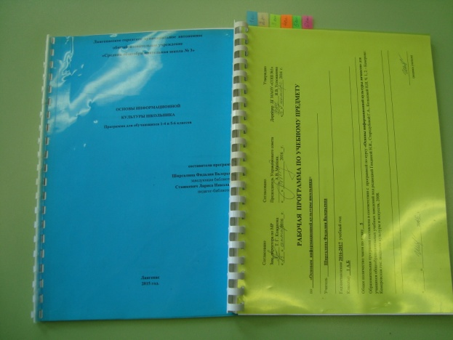 | 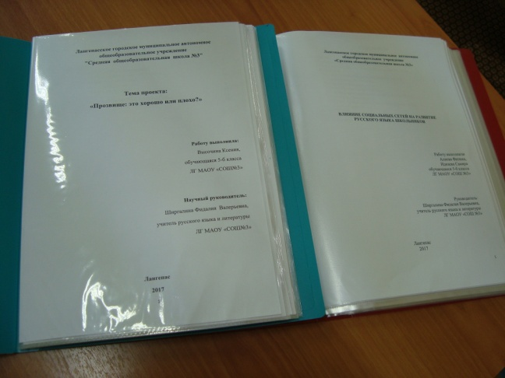
Рабочие программы по курсу | Проектные работы детей
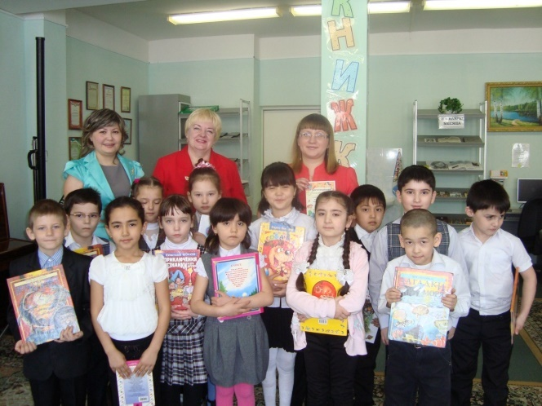 | 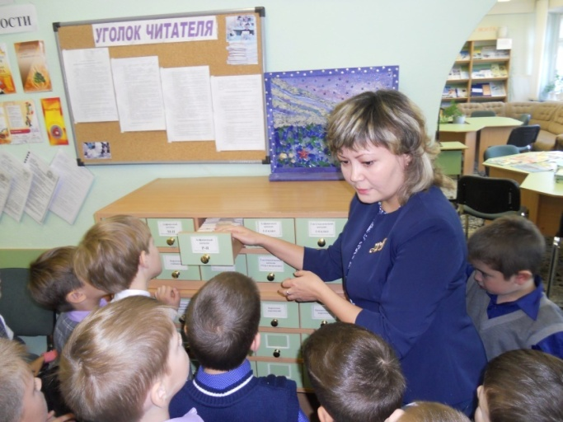
Знакомство со школьной библиотекой.  1-е классы | Практическое занятие  «Карточка в каталоге»
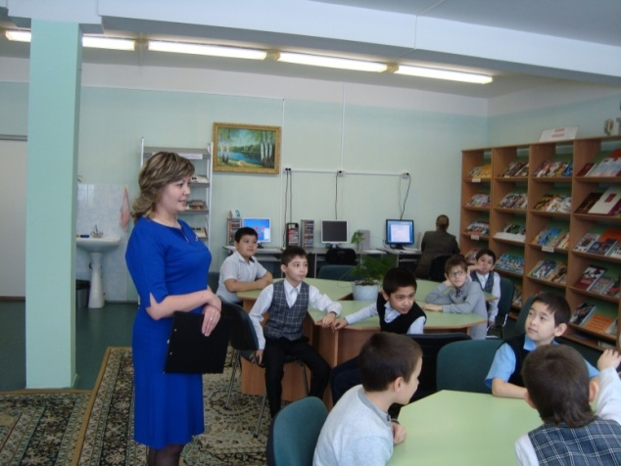 | 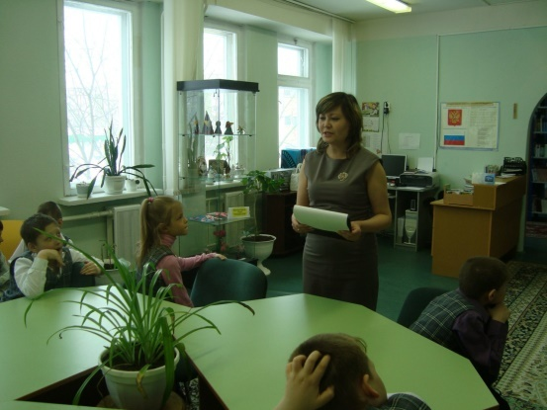
Эвристические беседы | Квест-урок
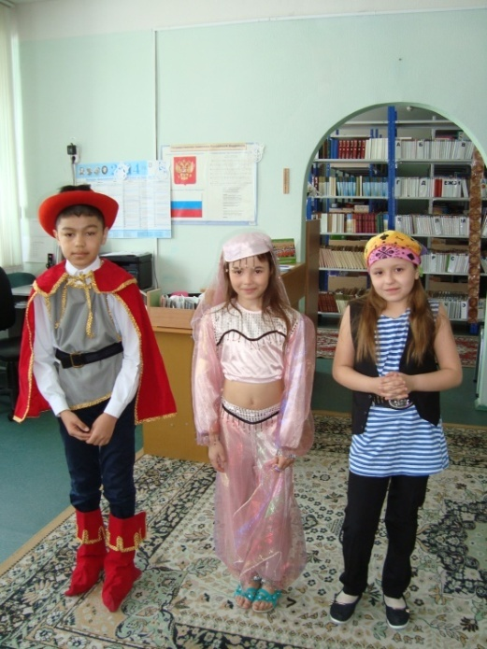 | 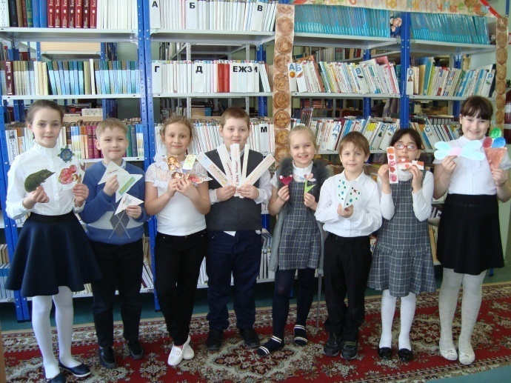
Дидактическая игра  «Литературный персонаж» | Конкурс детских работ , подготовленных в ходе выполнения проектов
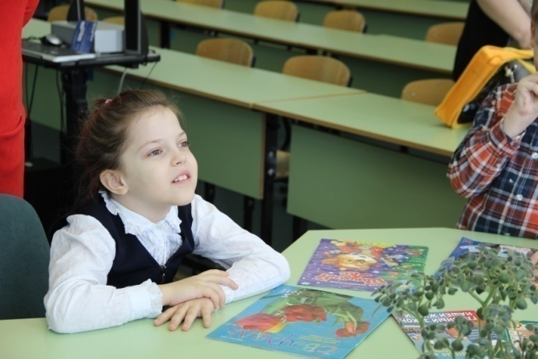 | 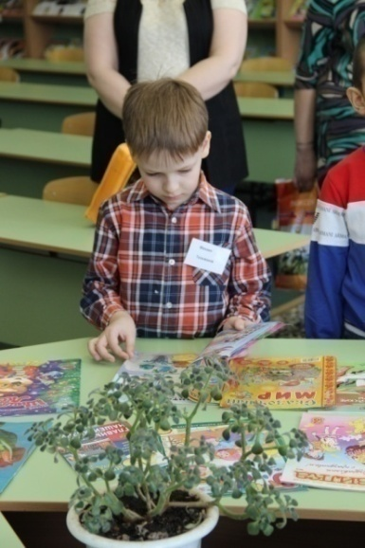
Эвристическая беседа  «Периодика. Интервью» | Эвристическая беседа  «Периодика. Интервью»
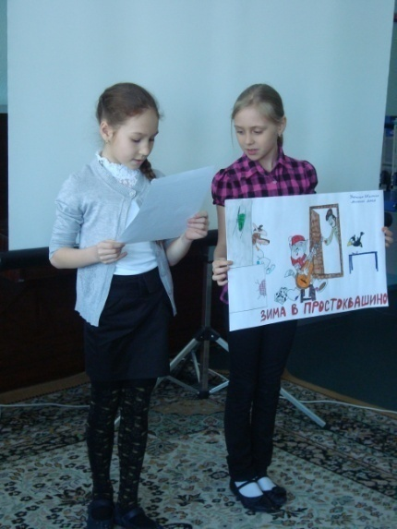 | 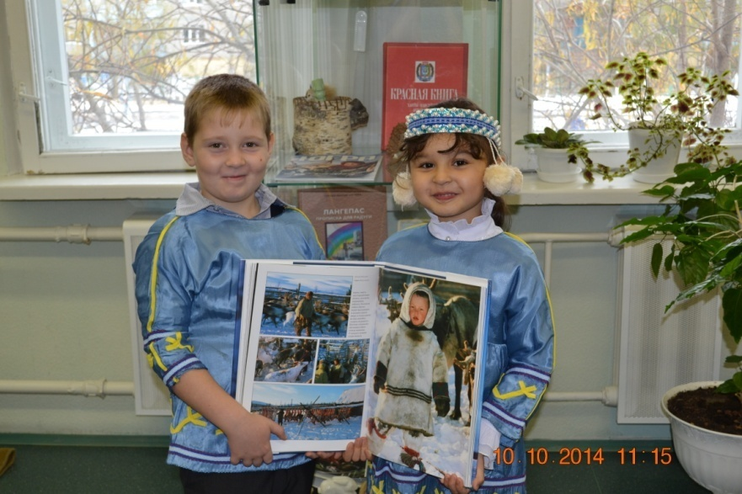
Практическое занятие «Отзыв. Записи о прочитанном» | Проект «Я живу в Югре»
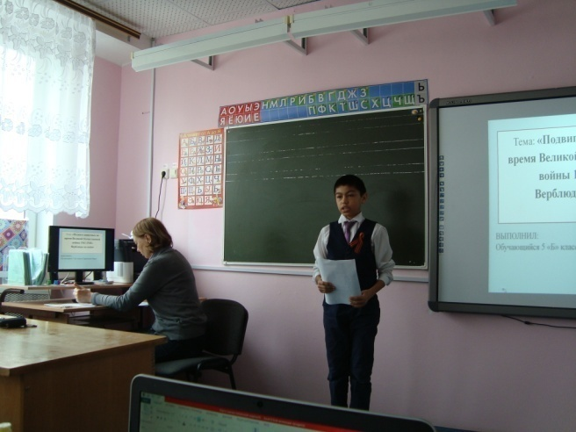 | 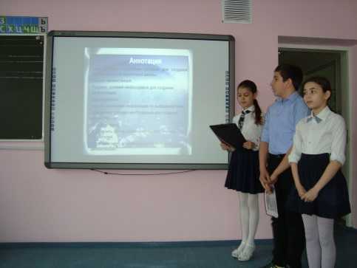
Защита проектных работ

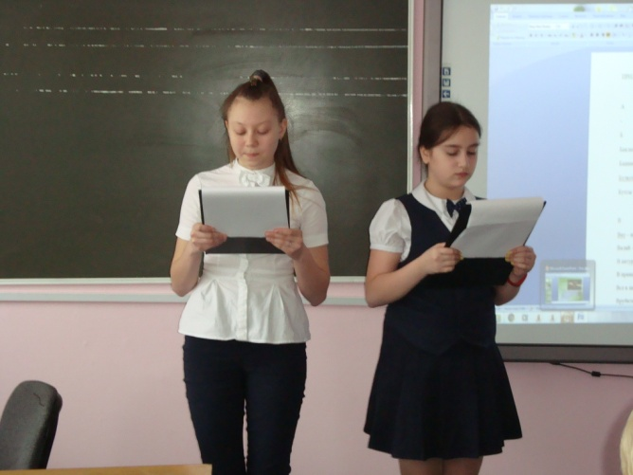 | 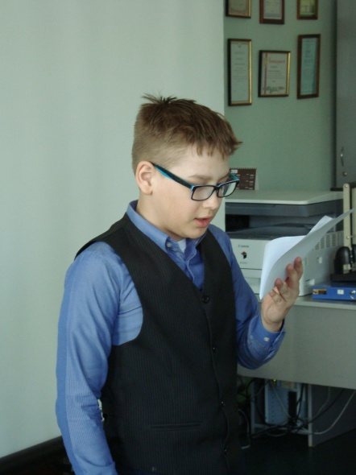
Защита творческих работ

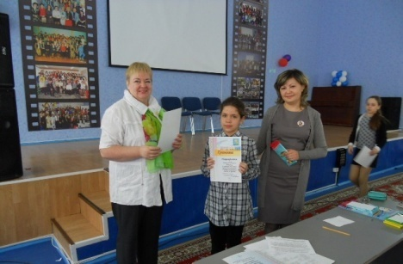 | 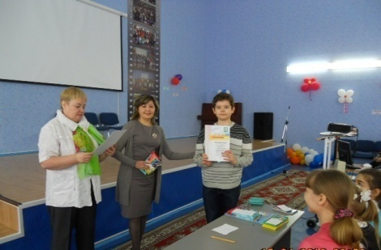
Подведение итогов проекта

В разработке карты оценки сформированности информационной культуры обучающихся принимала участие Т. Г. Кожанова, заместитель директора по методической работе ЛГ МАОУ «СОШ №3».

